

**Самообслуживание в жизни**

**ребенка 2,6 – 3 лет**

Именно с раннего возраста начинают формироваться такие

черты характера как воля, уверенность в себе, желание добиться

успеха, стремление к цели, активностьи упорство в ее достижении

в ее достижении. А происходит это именно с привития навыков

самообслуживания.

Самообслуживание играет определенную роль в развитии ребенка,

так как способно резко поднять его самооценку и тем самым знаменует собой самый большой шаг на пути к его независимости.

    Самообслуживание включает в себя освоение навыков: приема пищи, раздевания и одевания, гигиены тела, опрятности.

Каждый ребенок - индивидуальность, и развитие всех навыков у каждого происходит по-своему и в свое время. Но есть приблизительные возрастные ориентиры появления тех или иных умений и навыков.

**Развитие навыков приема пищи**

с 2,6 лет: Переливает жидкость из одной емкости в другую; переносит что-либо ложкой из одной емкости в другую; пользуется салфеткой по мере надобности без напоминания, помогает убрать со стола.

с 3 лет: Помогает накрывать на стол; ест быстро и аккуратно.

**Развитие навыков одевания и раздевания**

с 2,6 лет: Снимает рубашку, джемпер, платье, брюки, футболку…; обувает обувь; застегивает (не вставляя) и расстегивает молнию, расстегивает и застегивает большие пуговицы, надевает рубашку, джемпер, платье, брюки, носки, штаны…

**Развитие навыков гигиены**

с 2,6 лет: При умывании трет ладони и части лица, вытирается при помощи взрослого.

с 3 лет: Самостоятельно моет руки с мылом, пользуется носовым платком.

**Развитие навыков опрятности**

с 2,3 лет: Просится в туалет (используя слова); под присмотром взрослого ходит в туалет (снимает штанишки, садится на горшок, одевается сам).

с 3 лет: Под руководством взрослого использует по назначению туалетную бумагу.

Для успешного формирования навыков самообслуживания необходима косвенная подготовка рук и развитие их мелкой моторики. Этим можно заниматься, в играх или просто в бытовых ситуациях.

Вот несколько вариантов игр и занятий для детей, которые можно организовать дома для развития ручек малыша:

**1**.Предложите ребенку переложить из одной миски в другую шары, орехи, фасоль или бусины сначала рукой (каждую отдельно), затем ложкой (начиная с большой столовой или деревянной, потом переходите на чайную), потом с помощью пинцета.

**2**.Позвольте ребенку отвинчивать и завинчивать крышки на пластиковых бутылочках, банках.

**3**.Давайте ему проталкивать предметы в отверстия (например, монеты в копилку), нанизывать предметы на шнурок (например, бусы из крупных макарон с отверстиями для мамы или бабушки), переливать воду пипеткой или спринцовкой (например, игрушка заболела, надо накапать ей лекарство), пускать кораблик в тазике с водой, или в ванной, создавать руками волну, прибивая кораблик то к одному краю, то к другому, ловить мыло в воде.

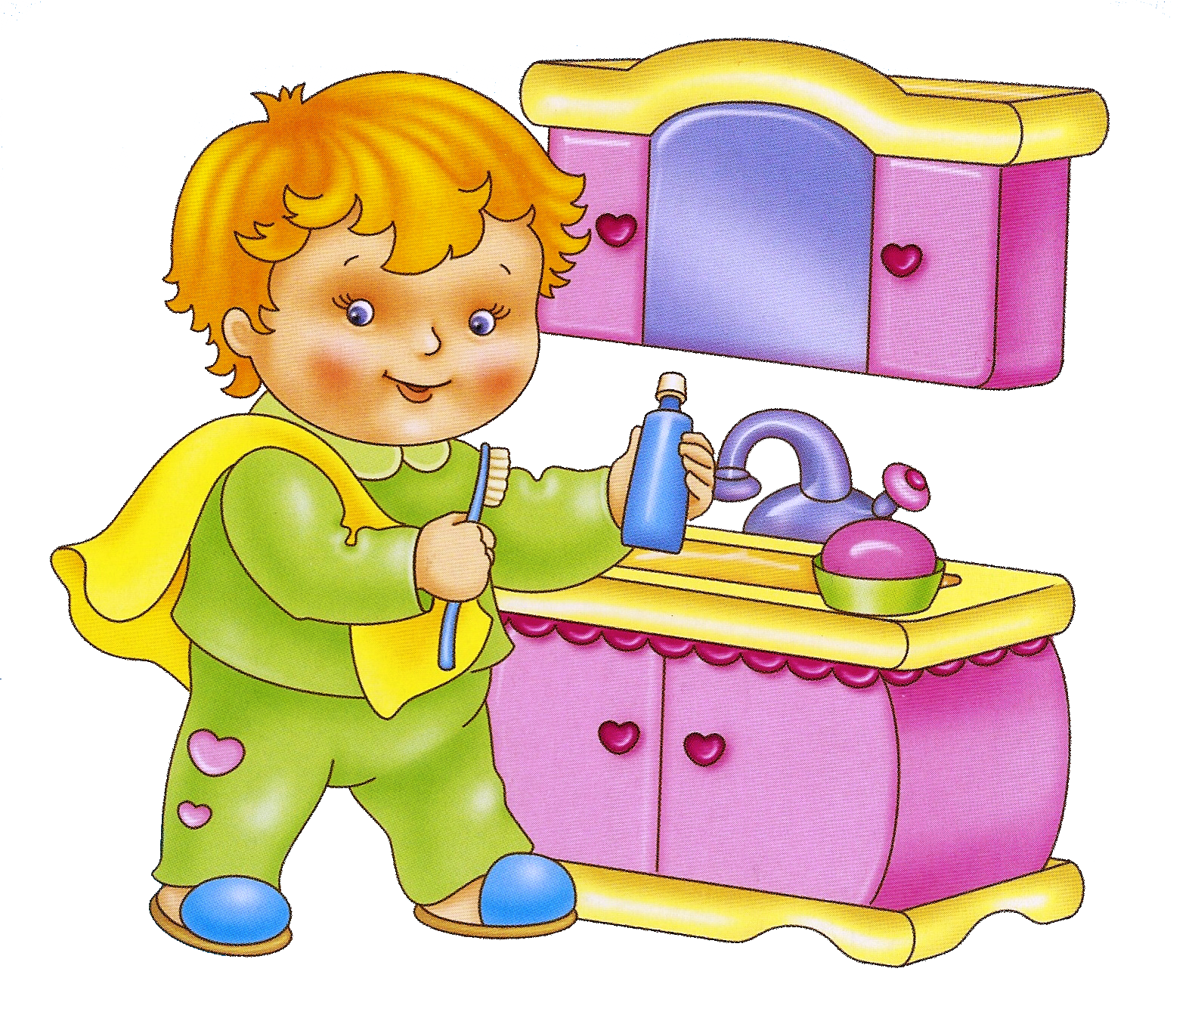



**4**. Поиграйте с малышом в сюжетные игры «Кукла Маша идёт в магазин» (используйте кошельки и сумки с различными типами застёжек: на липучке, на молнии, на кнопке, на пуговице, на завязках), «Постираем кукле платье» (развешиваем кукольную одежду и закрепляем прищепками), «Зайчик просыпается, зайчик умывается» (надеваем кукольную одежду, имитируем процесс умывания).

Обучение конкретным навыкам самообслуживания следует начинать с показа на любимых игрушках ребенка, постепенно переходя к прямому обучению на самом малыше. В процессе прямого обучения сообщите ему кратко и четко, что вы от него хотите. Указание произносите, когда ребенок смотрит на вас. При необходимости покажите это действие сами. Показ должен быть неторопливым и последовательным. После объяснения и показа возьмите своими руками руки ребенка и проделайте вместе с ним нужное действие. Во время самостоятельного выполнения действия ребенком поправляйте его корректно, в позитивном тоне, не указывая на то, что нельзя делать, или, что надо перестать делать, а говоря прямо, что необходимо делать именно сейчас. Например, нужно сказать: «Давай есть медленно», «Говори тихо», «Возьми одну», вместо: «Не торопись во время еды», «Не кричи громко», «Не бери много» и т. д.

Любое действие можно разделить на маленькие поддействия, выполняемые в определенном порядке. Обучая ребенка новому навыку, составьте алгоритм и действуйте каждый раз согласно ему. Так, например, процесс одевания штанишек может выглядеть так: сядь на стульчик, возьми штанишки обеими руками за поясок, подними одну ножку и вдень ее в одну штанину, поставь ножку на пол, подними вторую ножку и вдень ее в другую штанину, встань и подтяни штанишки наверх обеими руками.

Помните, что скорость формирования навыков самообслуживания зависит от индивидуальных особенностей ребенка, типа нервной системы (холерик, флегматик, сангвиник и меланхолик), от скорости запоминания, от семейного отношения к чистоте и опрятности, т. к. именно пример родителей и близких людей является главным для малыша.

Не забывайте давать положительную оценку действиям ребенка! Любая похвала положительно влияет на достижение хорошего результата. Это может быть ласковое слово или прикосновение, небольшие самодельные подарки (из бумаги, ниток, соленого теста или пластилина, поделки из природного материала), а иногда и сладкое угощение.

Главное - поощрять ребенка. Что бы ребенок ни делал, успешно или не очень, хвалите его, говорите, как вы им гордитесь. Не торопитесь помогать ему, важно, чтобы ребенок научился сам справляться со всем (но и не торопите ребенка, если он еще не готов). Будьте гибки - ничего страшного, если в ванной неделю будет царить беспорядок, потому что малыш учится мыть руки самостоятельно. А если ваша дочка учится одеваться, будьте готовы, что несколько дней подряд она будет скакать вокруг в старой водолазке, яркой красной юбке, синих джинсах и шлепках. Будьте терпеливы! Чем больше практики, тем быстрее ребенок всему научится.

Для малышей важно слышать, как они справились с заданием, и в этом отношении нужно отметить что-нибудь положительное.

Используйте различные способы сказать ребенку, что у него все получается: «Очень хорошо! Молодец! Здорово! У тебя получилось! Ура! Замечательно! Ты справился! Отлично! Правильно! Я так рада!» и др.

**Вашему малышу нужно много любви и внимания в этот сложный для него период. Будьте рядом, когда ему нужна ваша помощь, верьте в его силы и способности, и все получится!**